 | TURISTICKÝ KLUB SYNTHESIA PARDUBICE, o. s.  ODBOR KČT 109209, KLUB ČSTV 3606108  Klášterní 54, 530 02 Pardubice, tksp@seznam.cz, www.tksp.info | 

Za princeznou Jasněnkou a létajícím ševcem
Autokarový výlet dne 12. 9. 2015
Výlet je zařazen do kalendáře TKSP akcí 2015 a oblasti KČT Pardubický kraj.
Členové KČT jsou na této akci pojištěni u pojišťovny VZP včetně organizované cesty, ostatní účastníci akce (nečlenové) až na akci samotné.
Je dobré mít s sebou mapu KČT č. 52 „Zábřežsko“.
Při túře se budeme většinou pohybovat mimo civilizaci a je tedy nutné vzít si sebou jídlo a dostatek tekutin.
Podle počtu účastníků budou na každého účastníka připadat následující částky:
20 účastníků – 405 Kč, 25 účastníků – 325 Kč, 30 účastníků – 270 Kč, 35 účastníků – 250 Kč,
37 účastníků – 240 Kč, 38 účastníků – 255 Kč, 40 účastníků – 245 Kč, 45 účastníků – 215 Kč,
49 účastníků – 200 Kč. Dotace TKSP činí 120 Kč pro děti členů TKSP a 50 Kč pro dospělé členy.
K dnešnímu dni mám přihlášeno pouze 10 účastníků
Celkovou částku kterou budu vybírat dne 10.9. ve Spolkovém domě, ještě upřesním. (předpokládám, že do poloviny srpna budu znát přesný počet účastníků a návazně tedy cenu za dopravu připadající na jednoho účastníka)

Propozice
Ráno odjezd autobusu v 7,00 od nádraží v Pardubicích asi 120 km do Loštic (příjezd 8,30), po prohlídce města půjdeme po naučné stezce Lišky Bystroušky přes Babí skálu (4,3 km) a Jeřmaň (5,5 km) na hrad Bouzov (7,5 km). Po prohlídce hradu půjdeme po žluté značce přes Blažov (10,7 km) do Kadeřiny (12,5 km), odtud dále po modré značce na Zkameněný zámek (13,8 km) a Javoříčské jeskyně 14,7 km do Javoříčka na autobus. Celkem ujdeme asi 16 km. Odjezd autobusu po 17.00, návrat do Pardubic okolo 19,00.

Hezké zážitky přeje Zdeněk Pražák. Lázně Bohdaneč 23. 3. 2015
Zajímavosti na trasách
Loštice jsou město ležící na řece Třebůvce v jižní části okresu Šumperk v Olomouckém kraji. Město bylo založeno jako trhová ves v polovině 13. století. Žije zde okolo 3 tisíc obyvatel. Loštice jsou známy zejména díky dlouhé tradici výroby olomouckých tvarůžků. Obec Loštice byla založena jako trhová ves ve 2. polovině 13. století na místě, kde se již dříve nacházela stará slovanská osada. První písemná zmínka o obci pochází z roku 1267, kdy biskup Bruno ze Schauenburku přikoupil od Petra z Loštic popluží. Ve 14. století jsou Loštice označovány jako městečko, kde se pravidelně konaly trhy a výroční slavnosti. Od 15. století je historie města spojena s židovskou komunitou. V Lošticích Židé založili v roce 1544 hřbitov a roku 1571 byla postavena synagoga. V 17. století město zasáhl rozsáhlý požár a letní povodně. Na počátku 18. století v Lošticích žilo téměř dva tisíce obyvatel.
Muzeum olomouckých tvarůžků, které nabízí vhled do historie výroby Olomouckých tvarůžků a podniková prodejna firmy A. W., která nabízí široký sortiment tvarůžků.
Tvarůžková cukrárna, která již od roku 2009 vyrábí originální Poštulkovy tvarůžkové moučníky – slané zákusky s jemnou tvarůžkovou pěnou. Nabízí také rychlé občerstvení jako je tvarůžkový bramboráček, mls či hot dog.
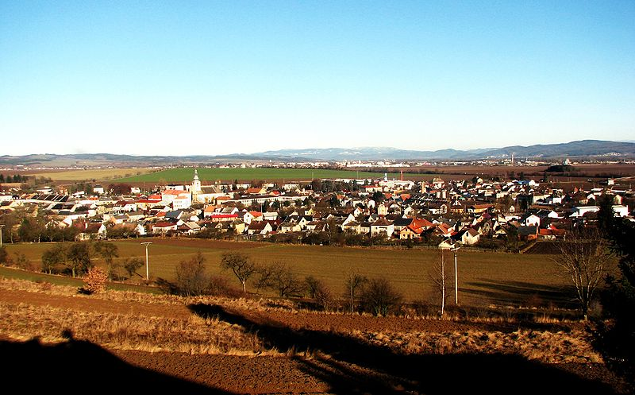
Babí skála jak zní hrdé pojmenování pár větších kamenů až šutrů na malém ostrohu vybíhající ze západní rozsochy vrcholu Hlínky jižně od Loštic v Bouzovské vrchovině. Nicméně je vcelku příjemnou zastávkou u turistické modré značky mezi Lošticemi a Bouzovem. Od Vlčic k Jeřmani se přimyká ke svahu tok říčky Třebůvky, díky níž jsou západní svahy přilehlých kopců dosti prudké a eroze místy odhalila nějaké skalky. Původně byl snad s ostrohu i nějaký výhled, hlavně tedy do údolí Třebůvky, mezi větvemi se dá najít i samotný Bouzov.
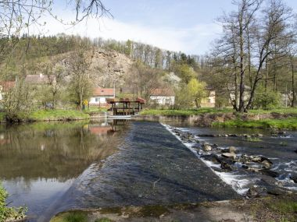
Hrad Bouzov - Romantický hrad založený na přelomu 13. a 14. století se nachází v malebné krajině Litovelska a Mohelnicka. Do roku 1696 jej střídavě vlastnili příslušníci různých českých a moravských rodů, pak panství s hradem koupil Řád německých rytířů. Od roku 1945 je majetkem státu. V roce 1999 byl prohlášen za národní kulturní památku. Hrad je plně zařízen a vybaven obrazy, uměleckými předměty, historickým i na míru vyrobeným nábytkem. Dnešní podobu typického romantického sídla s cimbuřími, arkýři, střílnami a chrliči získal hrad po rozsáhlé přestavbě v letech 1895-1910. Unikátní jsou dva funkční padací mosty a padací mříž. Jako jeden z mnoha filmů zde byla natočena pohádka O princezně Jasněnce a létajícím ševci.
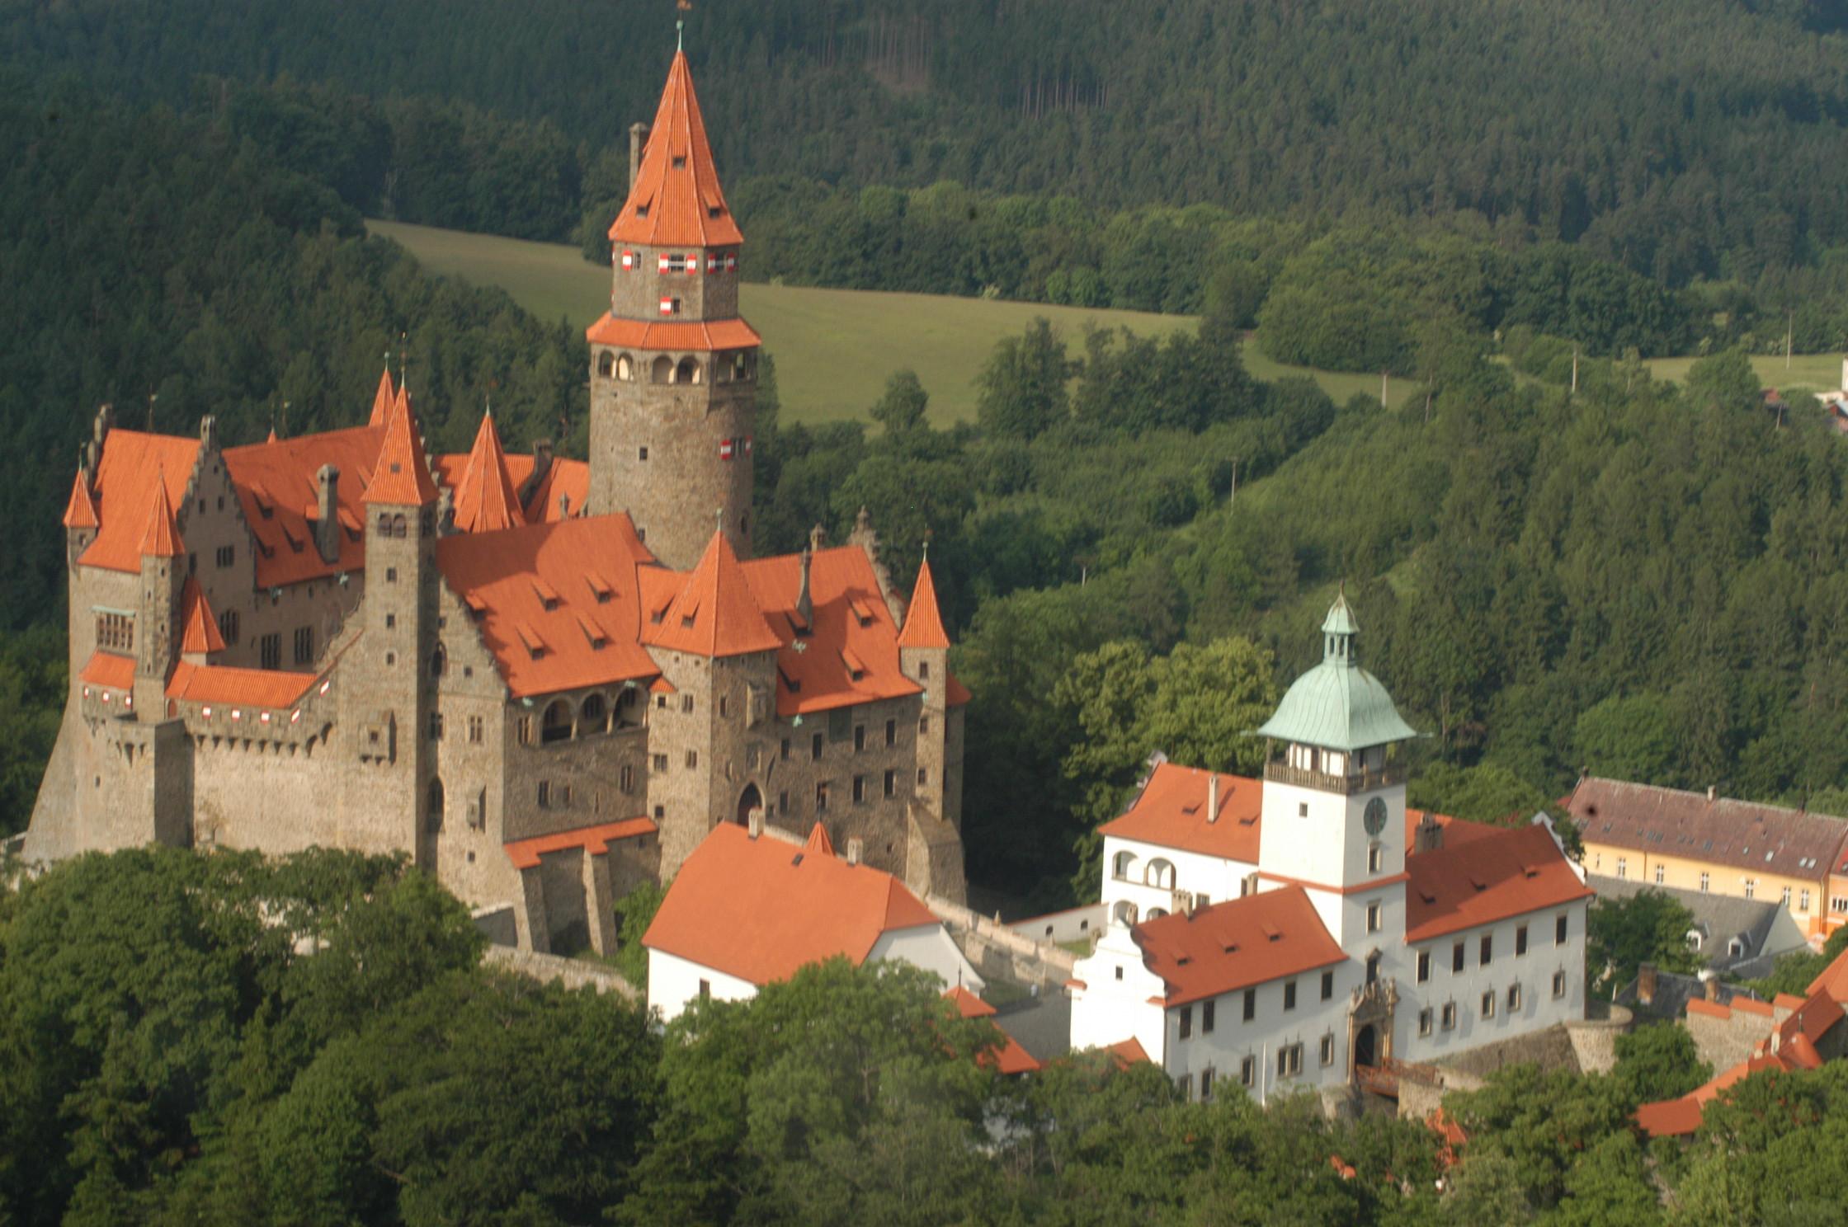
Zkamenělý zámek u Javoříčka se nachází v krasové oblasti (Javořičské jeskyně) s přiléhajícími zachovalými bučinami a je součástí Národní přírodní rezervace Špraněk. Jedná se o mohutné vysoké vápencové skalisko se vzácným rostlinstvem, které se zvedá do výšky 54m nad hladinou potoka. Níže, ve výši 25 m je částěčně zřícená skalní brána, v jejíž stěně najdeme vchod do velké ponorné jeskyně. Na vrcholu skaliska stávala v dávné minulosti tvrz Branky, která již na sklonku 14. století byla zbořena. Dnes jsou patrné pouze zbytky příkopů a valů.
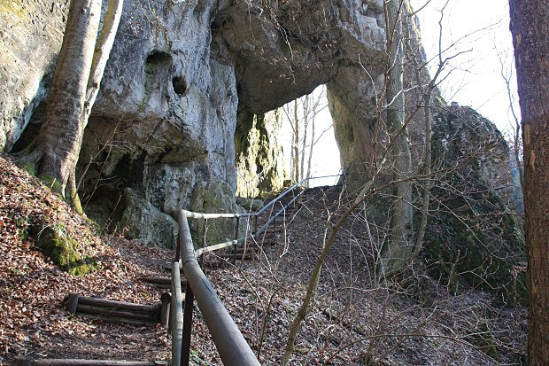
Javoříčské jeskyně se nacházejí v oblasti zvané Javoříčský kras na severu Drahanské vrchoviny. Plocha Javoříčského krasu je 6 kilometrů čtverečních a je tvořena ostrůvky devonských vápenců. Místo polohou spadá také do Národní přírodní rezervace Špraněk. Prohlídka Javoříčských jeskyní je možná v délkách tras – 460 metrů / 40 minut a 788 metrů / 60 minut. Celková délka známých chodeb je více než 4000m. Teplota vzduchu je celoročně 8°C a relativní vlhkost 99%.
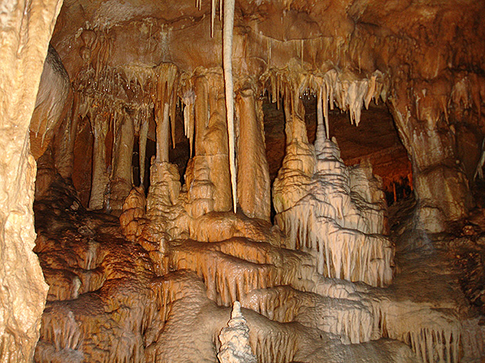

Javoříčko – jméno obce je spojeno s tragickými událostmi konce 2. světové války. Od roku 1944 působila v oblasti partyzánská skupina Jermak-Fursenko. Mimo akcí zaměřených k ničení nepřátel, prováděla tato skupina také zastrašovací akce na civilním obyvatelstu. Dne 9. dubna 1945 zastřelili partizáni v místní hájovně Hildu Viktorovou i s malými dětmi Hennelore a Manfredem, dva zajaté Arménce a Václava Dostála. Po zapálení hájovny zastřelili také k požáru jedoucího starostu Veselíčka - Františka Malínka. Následně dne 5. května 1945 obsadil Javoříčko oddíl SS z Bouzova. Zastřelili 38 mužů starších 15-ti let a došlo k vypálení obce.
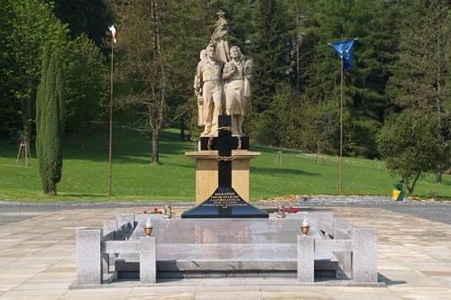

Děkujeme sponzorům, za jejichž finanční podpory se akce TKSP uskutečňují:
 |  | 

